PCS 2040 - PROJETO DE FORMATURA I

4º Módulo Acadêmico, 2008.
Turma – Cooperativo 08

Aplicativo Seguro de SMS

Equipe: | Eduardo de Souza Cruz, eduardo.cruz@poli.usp.br , tel: (11) 8584-1768
 | Geovandro Carlos F. Pereira, geovandro.pereira@gmail.com, tel: (11) 7474-9679
 | Rodrigo Rodrigues da Silva, rodrigo.silva1@poli.usp.br, tel: (11)8241-0277
Orientador: | Prof. Dr. Paulo S. L. M. Barreto, email: pbarreto@larc.usp.br
Índice:

1.Objetivo 3
2.Justificativa 4
3.Especificação Funcional 5
3.1. Algoritmo BLS[01] ( Boneh, Lynn and Shacham ) 5
3.2. Arquitetura 6
4.Especificação não-funcional 9
5.Planejamento e Metodologia 10
6.Recursos e Infra-Estrutura requeridos 10
7.Estrutura do Relatório Final 11
8.Comentários Finais do Grupo 11
9.Cronograma 12
10.Bibliografia 13

Objetivo

O software a ser desenvolvido será designado por "Aplicativo Seguro de SMS", ou, em uma forma abreviada e internacionalizada mais adequada ao mercado, "Secure-SMS".
O objetivo do software é prover uma camada de segurança a nível de aplicação para mensagens SMS em redes de telefonia móvel. O software deverá assinar, cifrar, decifrar e verificar mensagens enviadas por SMS, de forma a garantir a identidade do remetente, e garantir que ela somente poderá ser lida pelo destinatário real.
O software será aplicável em áreas que requerem segurança da informação que trafega nas redes de telefonia móvel. Alguns exemplos são aplicações militares, bancárias, comunicação pessoal sigilosa e comércio eletrônico.

Justificativa
A motivação para o projeto reside na ausência de implementações totalmente seguras e facilmente usáveis envolvendo transações em SMS. Nos dias atuais não é seguro enviar informações confidenciais por SMS, visto que a informação pode ser visualizada por intermediários, por exemplo, um funcionário malicioso trabalhando na operadora celular.
Implementando a camada de segurança em mensagens SMS, poderíamos inclusive realizar transações bancárias por esse meio, ou receber informações confidenciais sem o risco de serem interceptadas.
Como novidade no mercado, seremos pioneiros no uso da encriptação baseada em Identidade ou “Identity-Based Encryption”. Essa técnica permite a escolha da chave pública a ser usada. No caso de SMS, pode-se utilizar o próprio telefone do usuário como chave pública.
Com essa técnica, introduz-se também a vantagem de não haver necessidade de um "catálogo" das chaves públicas dos usuários, bastando um usuário saber o número de telefone para o qual quer enviar a mensagem.

Especificação Funcional

O projeto consiste em uma solução completa para troca de mensagens por meio de SMS criptografado entre dois celulares ou entre um celular e um servidor.
A idéia é utilizar algoritmos de emparelhamento, que permitem usar um valor amigável como chave pública (como o próprio número de telefone do dono da chave).

Métricas

Tempo de Assinatura e Encriptação
Esta métrica está relacionada com o conforto de usabilidade do celular no envio de uma mensagem assinada e encriptada. Levando em consideração as aplicações existentes, temos um tempo máximo tolerável de 5 segundos. Isto porque, no envio de uma mensagem, o usuário não espera o retorno de qualquer conteúdo do software, espera apenas que ele libere o celular para poder reutilizá-lo.

Tempo de Verificação com Decriptação

Tamanho da chave Privada
Define-se esta métrica como o tamanho máximo da chave privada aceito que maximiza a segurança e minimiza a dificuldade de memorização pelo usuário.
Primeiramente, o protocolo BLMQ havia sido definido em curvas onde a chave pública da autoridade certificadora geradora das chaves era de menor tamanho, e que em compensação a chave privada do usuário mensurava 320 bits. Convertida para ASCII, a chave a ser gravada pelo usuário teria 40 caracteres.
A solução adotada foi modificar as curvas usadas em cada entidade

Algoritmo BLS[01] ( Boneh, Lynn and Shacham )

O sistema SMS Seguro utilizará o algoritmo BLS para implementar o mecanismo de assinatura e verificação de assinatura de mensagens.

As operações são realizadas sobre curvas elípticas devidamente escolhidas.
Uma curva elíptica em um espaço Fp, onde p é um número primo, obedece a uma equação do seguinte tipo:

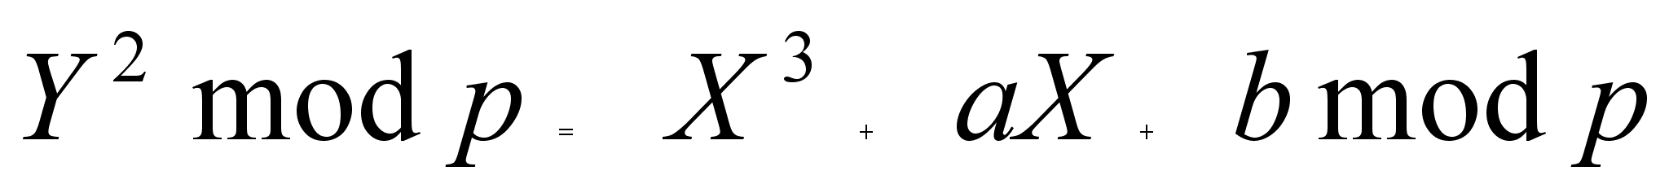

Onde os coeficientes a e b também pertencem ao espaço Fp.

A assinatura consiste de apenas uma operação de hashing e uma exponenciação modular e é descrita a seguir.

H(m) é o (hash) da mensagem m sobre uma curva elíptica E e Q é um ponto sobre tal curva.

O par de chaves consiste de (, V = 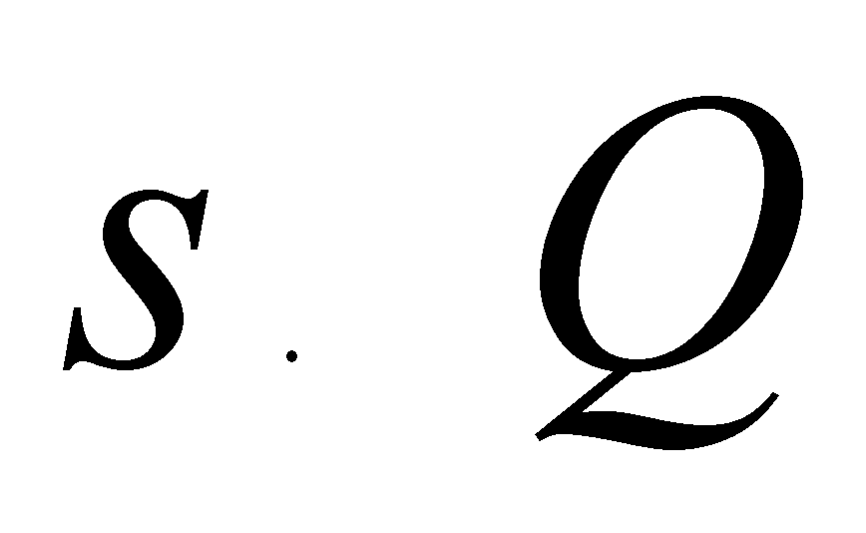) onde é a chave privada e é a respectiva chave pública. A chave pública pode ser assim calculada pois é difícil o cálculo de mesmo conhecendo-se Q e .

A assinatura é feita calculando-se o Hash da mensagem m e multiplicando o resultado pela chave privada: 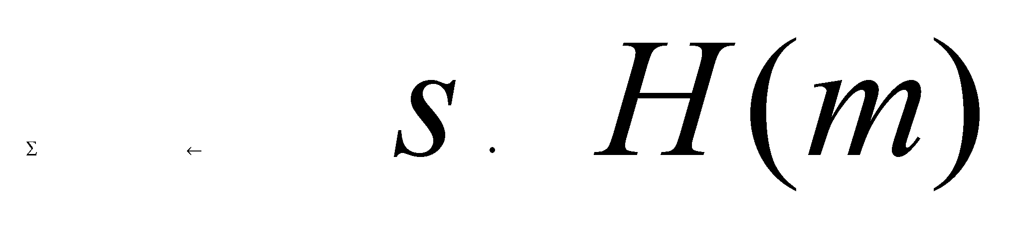.

A verificação é efetuada calculando-se 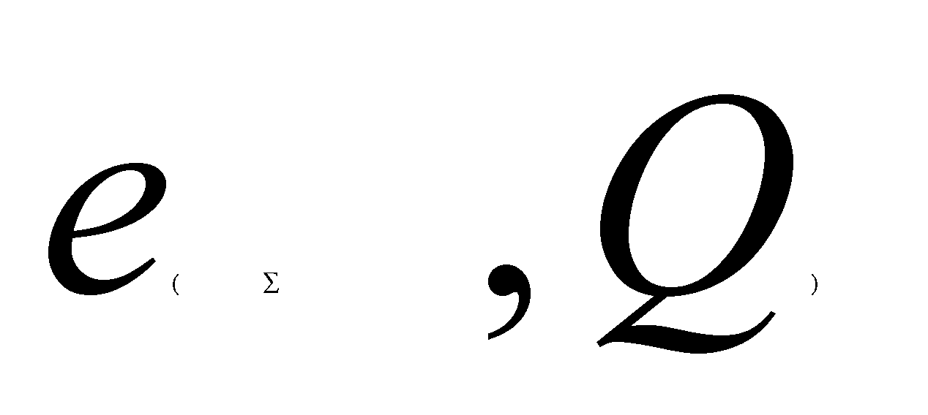* e 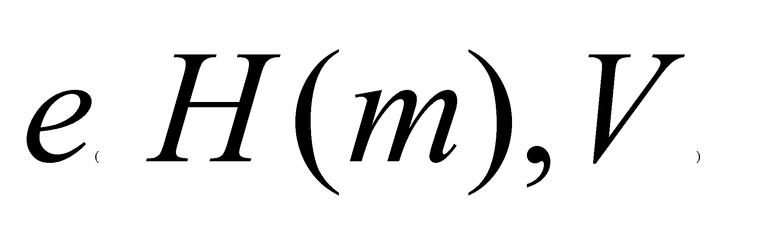. A aceitação acontecerá se e somente se os dois cálculos anteriores tiverem o mesmo resultado.

A explicação é dada pelo seguinte fato:

* e(P,Q) é uma função bilinear

Arquitetura

Nosso sistema consiste dos seguintes módulos:

- Software embarcado – Uma aplicação que irá rodar no celular, capaz de cifrar e decifrar mensagens SMS, assinar e verificar assinaturas digitais. Será desenvolvido em plataforma J2ME.
- Software servidor central - Um portal que gerencia os usuários do sistema, responsável por gerar as chaves privadas, e trocá-las em caso de extravio.
- Software servidor simulando uma interface com um banco - Uma aplicação simulando um banco que utiliza comunicação por meio de SMS seguro para realizar transações ou enviar informação para seus clientes (ex: saldo bancário enviado diariamente por SMS).

Na prática, teremos o seguinte funcionamento, *para um sistema onde as chaves públicas são baseadas no número do telefone do usuário:

- Usuário A deseja enviar uma mensagem para outro usuário B.
  - O usuário A, com posse do número de telefone do usuário B executa a aplicação de SMS.
  - Usuário A escreve normalmente sua mensagem e seleciona enviar com modo seguro.
  - A aplicação A então encripta a mensagem usando como chave o próprio número do celular de destino e envia.
  - O usuário B, ao receber a mensagem, digita sua chave privada e a visualiza a mensagem.
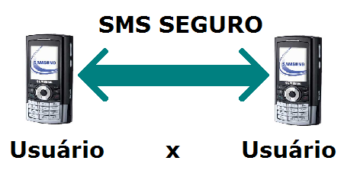
Fig. 1 – Comunicação entre 2 celulares por SMS seguro

- Usuário A deseja assinar uma mensagem e enviá-la ao usuário B, provando sua identidade.
  - Usuário A executa a aplicação.
  - Usuário A escolhe a opção enviar mensagem assinada.
  - Usuário A escreve a mensagem normalmente e ao selecionar “enviar”, é obrigado a digitar sua chave privada.
  - Ao chegar no celular do usuário B, a mensagem é aberta com a chave pública do usuário A, ou seja, o seu número de telefone, validando então a autenticidade da mensagem.
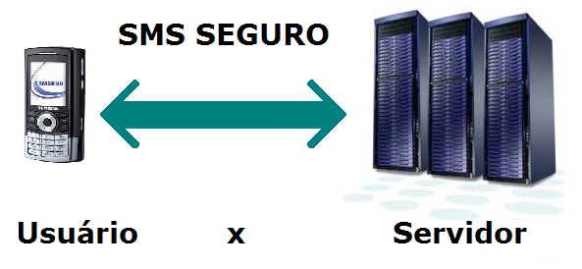
Fig. 2 – Comunicação entre um celular e um servidor por SMS seguro

* Os passos descritos nos itens 1) e 2) referem-se a caso específico da chave pública ser o número do telefone. Contudo, quem definirá esse tipo de regra de negócio será o aquisitor da solução. A aplicação de SMS Seguro será construída para permitir tal flexibilidade, porém, deixa-se claro aqui que sua principal função é garantir a segurança das transações não importando as regras de negócio escolhidas.

Especificação não-funcional

Os requisitos não-funcionais serão melhor definidos na próxima etapa da especificação. Temos um esboço inicial dos requisitos não funcionais:
- Tempo de resposta – o tempo para cifrar ou decifrar uma mensagem não pode ser superior a 5 segundos.
- Tamanho da aplicação no celular – o aplicativo não deve ser muito grande, estimamos um limite de 200 kb.
- Compatibilidade – o aplicativo deverá ser capaz de rodar em qualquer celular capaz de rodar aplicações Java e enviar/receber SMS.

Planejamento e Metodologia

Estamos trabalhando em conjunto para desenvolver o código. Criamos um repositório de código hospedado no Google Code.
Nossa metodologia consiste em estudar os algoritmos a serem utilizados, e fazer testes de viabilidade.
Fizemos testes de benchmark em processadores de celulares para verificar a viabilidade do projeto.
Segundo nosso orientador, precisávamos verificar se a operação de potência para números inteiros grandes podia ser feita rapidamente no celular, utilizando a classe BigInteger da biblioteca “BouncyCastle”.
Foi escrita uma rotina de benchmark que executava 100 operações deste tipo para números inteiros de 160 bits. Em um celular Samsung SGH-E570, as 100 operações demoraram no total 5958 ms, ou seja, 60 ms por operação, o que é satisfatório.

<FAZER MAIS NO FUTURO>

Recursos e Infra-Estrutura requeridos

Para o desenvolvimento, será utilizada a plataforma Java, que é gratuita. Serão também utilizadas algumas bibliotecas, como por exemplo a “Bouncy Castle”, uma biblioteca gratuita fornecendo alguns utilitários leves auxiliando aplicações de criptografia, como a classe BigInteger, capaz de rodar na plataforma J2ME.
Serão necessários alguns dispositivos celulares capazes de rodar aplicações J2ME para testarmos a aplicação.

Estrutura do Relatório Final

Nosso relatório final terá a seguinte estrutura:

<ESTRUTURA AQUI>

Esta estrutura pode vir a sofrer alterações posteriormente, caso surjam novas necessidades durante a fase de implementação.

Comentários Finais do Grupo

Reservamos um horário de cada semana para nos dedicarmos ao projeto. As reuniões com o orientador ocorreram quase todas as semanas deste módulo, onde discutíamos sobre os aspectos teóricos dos algoritmos e sobre detalhes da implementação.
A cada reunião, levávamos o resultado do andamento do projeto na semana.

Cronograma

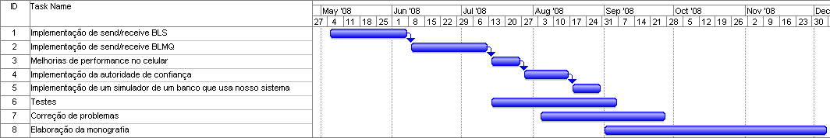

Bibliografia

[1] R. Rivest. Selected Topics in Cryptography. Lecture 26. 2004

[2] Securing your J2ME/MIDP apps. Disponível em <http://www.ibm.com/developerworks/library/j-midpds.html>. Acesso em 25 fev. 2008.

[3] Terence Spies on Identity-Based Encryption. Disponível em <http://www.onlamp.com/pub/a/onlamp/2003/07/17/ibe.html>. Acesso em 25 fev. 2008.

